HOKKAIDO
KIRORO ASAHIKAWA SAPPORO SNOW 6D4N
ทัวร์ เรียล เรียล...ฮอกไกโด หนาวนี้ มานี่มาาา

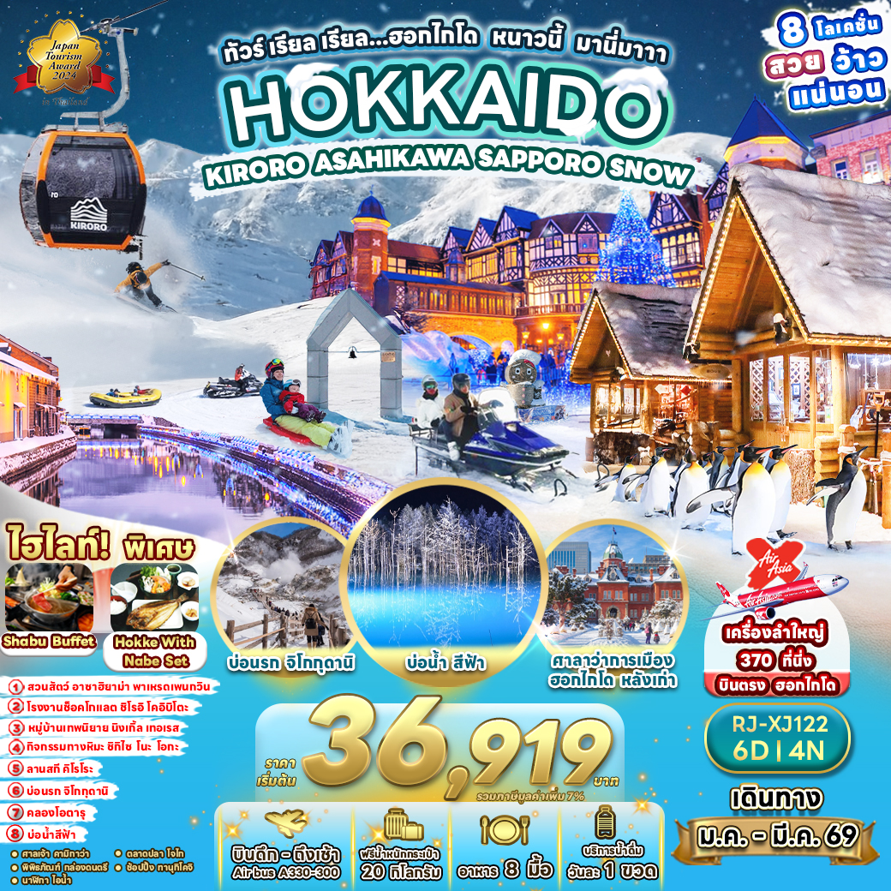

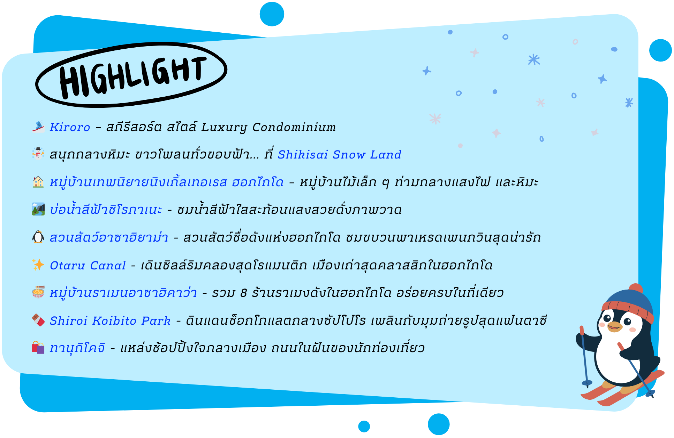

อัตราค่าบริการ
กำหนดการเดินทาง | Ticket PNR | ราคา
กำหนดการเดินทาง | Ticket PNR | ผู้ใหญ่ | เด็กอายุต่ำกว่า 2 ปี | พักเดี่ยว
24-29 มกราคม 2569 | NDDSGG | 39,919. - | 8,900.- | 12,900.-
25-30 มกราคม 2569 | Z58U4B | 39,919. - | 8,900.- | 12,900.-
27 มกราคม-01 กุมภาพันธ์ 2569 | DBJPSZ | 39,919. - | 8,900.- | 12,900.-
28 มกราคม-02 กุมภาพันธ์ 2569 | N6VB6Y | 39,919. - | 8,900.- | 12,900.-
29 มกราคม-03 กุมภาพันธ์ 2569 | UFRBMA | 39,919. - | 8,900.- | 12,900.-
31 มกราคม-05 กุมภาพันธ์ 2569 | IEE7YD | 43,919. - | 8,900.- | 12,900.-
12-17 กุมภาพันธ์ 2569 | MH7YYK | 40,919. - | 8,900.- | 12,900.-
14-19 กุมภาพันธ์ 2569 | OHT87E | 40,919. - | 8,900.- | 12,900.-
26 กุมภาพันธ์-03 มีนาคม 2569 | EBHFNZ | 40,919. - | 8,900.- | 12,900.-
27 กุมภาพันธ์-04 มีนาคม 2569 | X79QNL | 40,919. - | 8,900.- | 12,900.-
28 กุมภาพันธ์-05 มีนาคม 2569 | Z81VMY | 39,919. - | 8,900.- | 12,900.-
01-06 มีนาคม 2569 | CC1QRJ | 39,919. - | 8,900.- | 12,900.-
03-08 มีนาคม 2569 | K7LT3F | 39,919. - | 8,900.- | 12,900.-
04-09 มีนาคม 2569 | K72QQL | 36,919. - | 8,900.- | 12,900.-

โปรแกรมทัวร์
สนามบินนานาชาติดอนเมือง-สนามบินนานาชาตินิวชิโตเสะ (XJ620 DMK-CTS 02:00-10:40)
บริการอาหารและน้ำดื่มบนเครื่อง

เที่ยง
เย็น
โรงแรม
-
-
-
สนามบินนานาชาตินิวชิโตเสะ-เมืองซัปโปโร-
เมืองโนโบริเบทสึ-หุบเขานรกจิโกกุดานิ-เมืองฟุราโน่-หมู่บ้านเทพนิยายนิงเกิ้ลเทอเรส-เมืองอาซาฮิคาว่า
JAPAN SET
-
HOTEL AMANEK ASAHIKAWA
หรือเทียบเท่า
ศาลเจ้าคามิกาว่า-สวนสัตว์อาซาฮิยาม่า-หมู่บ้าน
ราเมนอาซาฮิคาว่า-เมืองบิเอะ-SHIKISAI SNOW
LAND-บ่อน้ำสีฟ้าชิโรกาเนะ-ชมงาน SHIROGANE
BLUE POND WINTER ILLUMINATION
CASH BACK
-
APA HOTEL & RESORT SAPPORO
หรือเทียบเท่า
11
21

31

อิสระลานสกี KIRORO-ระฆังแห่งความรัก NISA BELL (ไม่รวมค่ากระเช้า)-เมืองโอตารุ-คลองโอตารุ-ถนนซาไกมาจิ-พิพิธภัณฑ์กล่องดนตรี-ร้านขนม LeTAO-เมืองซัปโปโร-โรงงานช็อคโกแลต ชิโรอิ
โคอิบิโตะ

JAPAN SET
BUFFET ชาบู
APA HOTEL & RESORT SAPPORO
หรือเทียบเท่า
41

DUTY FREE-ศาลาว่าการเก่าเมืองฮอกไกโด(ด้านนอก)-ตลาดปลาโจไก-อิสระช้อปปิ้งย่านทานุกิโคจิ

-
-
APA HOTEL & RESORT SAPPORO
หรือเทียบเท่า
51

สนามบินนานาชาตินิวชิโตเสะ-สนามบินนานาชาติ
ดอนเมือง
(XJ621 CTS-DMK 11:55-18:05)
บริการอาหารและน้ำดื่มบนเครื่อง

-
-

61

เช้า
-
-

** รายการทัวร์ข้างต้น อาจมีการสลับปรับเปลี่ยนเพื่อความเหมาะสม **

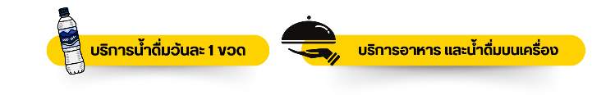

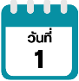
กรุงเทพฯ (สนามบินนานาชาติดอนเมือง)-สนามบินนานาชาตินิวชิโตเสะ

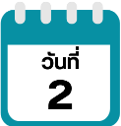
22.00 น. คณะพร้อมกัน ณ อาคารผู้โดยสารขาออกระหว่างประเทศ ชั้น 3 ประตู 1 โถงอาคาร Service Hall สนามบินนานาชาติดอนเมือง เจ้าหน้าที่ของบริษัทฯ คอยให้การต้อนรับและอำนวยความสะดวกในการเช็คอินออกบัตรโดยสาร ณ เคาน์เตอร์ สายการบิน THAI AIR ASIA X (XJ)
สนามบินนานาชาตินิวชิโตเสะ-เมืองซัปโปโร-เมืองโนโบริเบทสึ-
หุบเขานรกจิโกกุดานิ-เมืองฟุราโน่-หมู่บ้านเทพนิยายนิงเกิ้ลเทอเรส-
เมืองอาซาฮิคาว่า

02.00 น. ออกเดินทางสู่ เมืองซัปโปโร ประเทศญี่ปุ่น โดยสายการบิน THAI AIRASIA X (XJ)
เที่ยวบินที่ XJ 620
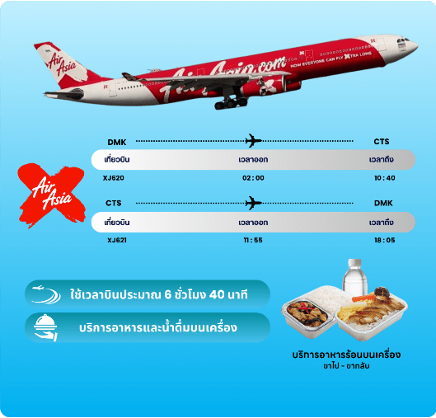

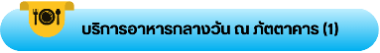
10.40 น. คณะเดินทางถึง สนามบินนานาชาตินิวชิโตเสะ ประเทศญี่ปุ่น (**เวลาที่ประเทศญี่ปุ่นจะเร็วกว่าประเทศไทย 2 ชม. ควรปรับนาฬิกาของท่านเพื่อสะดวกในการนัดหมาย) หลังผ่านพิธีตรวจคนเข้าเมืองแล้ว นำท่านรับประทานอาหารกลางวัน

จากนั้นนำท่านสู่ เมืองโนโบริเบทสึ (Noboribetsu) เมืองน้ำแร่ที่มีชื่อเสียงที่สุดของฮอกไกโด และน้ำพุร้อนที่เกิดขึ้นเองตามธรรมชาตินั้นก็ถูกจัดว่าดีที่สุดในญี่ปุ่น ทำให้เมืองที่มีชีวิตชีวาแห่งนี้เป็นสถานที่พักผ่อนเพื่อสุขภาพที่ได้รับความนิยม เพื่อนำท่านสู่ หุบเขานรกจิโกกุดานิ (Jigokudani noboribetsu) มีฉายาหนึ่งว่า “Hell Valley” ตั้งอยู่เหนือย่านบ่อน้ำร้อนโนโบริเบทสึ (NoboribetsuHot Springs) ในจังหวัดฮอกไกโด (Hokkaido) เรียกได้ว่าเป็นหุบเขาที่มีความงดงาม อีกทั้งน้ำร้อนในลำธารของหุบเขาแห่งนี้มีแร่ธาตุกำมะถัน ซึ่งก็เป็นแหล่งต้นน้ำของย่านบ่อน้ำร้อนโนโบริเบทสึ คุณจะได้เห็นแหล่งกำเนิดของน้ำเหล่านี้พุ่งขึ้นมาจากใต้ดินและผสมผสานกับแร่ธาตุต่าง ๆ น้ำปริมาณมากกว่า 10,000 ตันที่ประกอบไปด้วยแร่ธาติจากธรรมชาติ จะถูกส่งไปยังโรงแรม และที่พักขนาดเล็กในเมืองออนเซ็น ใช้เวลาเดินทางประมาณ 1 ชั่วโมง
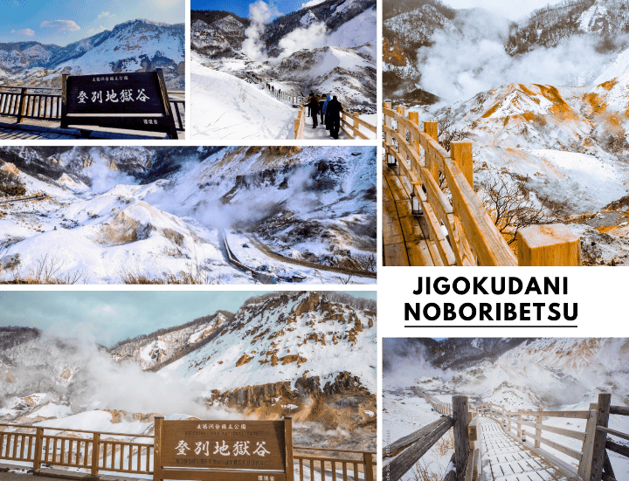

จากนั้นนำท่านสู่ เมืองฟุราโน่ (Furano) เป็นเมืองในจังหวัดฮอกไกโด ประเทศญี่ปุ่น ที่มีชื่อเสียงจากทุ่งดอกไม้ในฤดูร้อนและลานสกีในฤดูหนาว เป็นจุดหมายปลายทางที่ดึงดูดนักท่องเที่ยวที่ต้องการสัมผัสธรรมชาติอันงดงาม นำท่านสู่ หมู่บ้านเทพนิยายนิงเกิ้ลเทอเรส (Ningle Terrace) สัมผัสมนต์เสน่ห์ของหมู่บ้านไม้เล็กๆ ท่ามกลางป่าสน ที่ดูราวกับหลุดออกมาจากเทพนิยาย โดยแต่ละหลังคือร้านงานฝีมือแฮนด์เมดจากศิลปินท้องถิ่น ทั้งเครื่องประดับ เทียนหอม งานไม้ และของที่ระลึกสุดน่ารัก เหมาะสำหรับถ่ายรูป เดินเล่น หรือเลือกซื้อของขวัญสุดพิเศษกลับบ้าน อิสระให้ท่านได้เดินเล่น และถ่ายรูปตามอัธยาศัย ใช้เวลาเดินทางประมาณ 2 ชั่วโมง
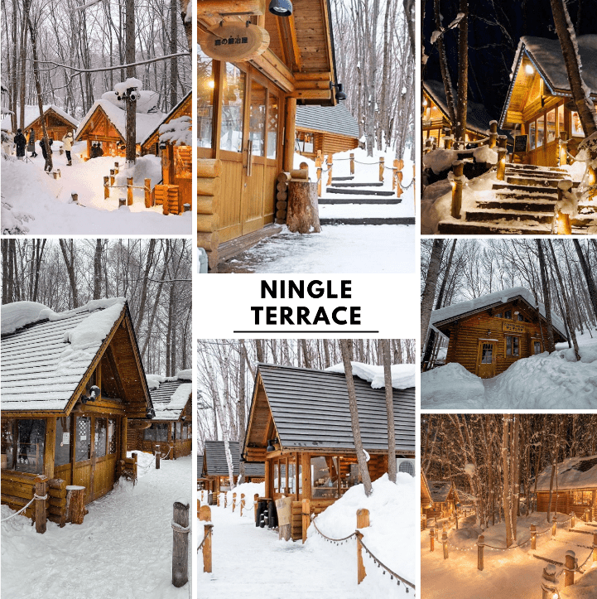

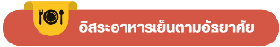
จากนั้นนำท่านสู่ เมืองอาซาฮิคาว่า (Asahikawa) เป็นเมืองใหญ่อันดับ 2 ของจังหวัดฮอกไกโด รองจากเมืองซัปโปโร เพื่อเข้าสู่ที่พัก

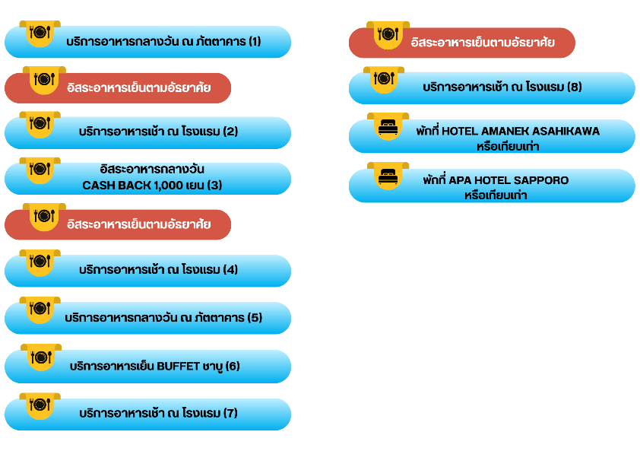

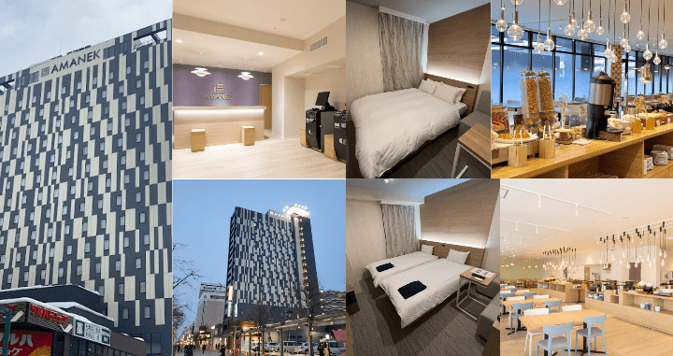

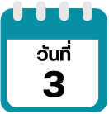
ศาลเจ้าคามิกาว่า-สวนสัตว์อาซาฮิยาม่า-หมู่บ้านราเมนอาซาฮิคาว่า- เมืองบิเอะ-SHIKISAI SNOW LAND-บ่อน้ำสีฟ้าชิโรกาเนะ-ชมงาน SHIROGANE BLUE POND WINTER ILLUINATION

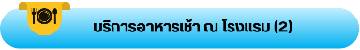

นำท่านเดินทางสู่ ศาลเจ้าคามิกาว่า (Kamikawa Shrine) ศาลเจ้าศักดิ์สิทธิ์ประจำเมืองอาซาฮิคาว่า มีประวัติยาวนานกว่า 100 ปี โดดเด่นด้วยบรรยากาศเงียบสงบท่ามกลางป่าไม้ เหมาะสำหรับขอพรเรื่องสุขภาพ การเรียน และความสำเร็จ อีกหนึ่งจุดถ่ายภาพงดงามในฤดูหนาวที่ไม่ควรพลาด
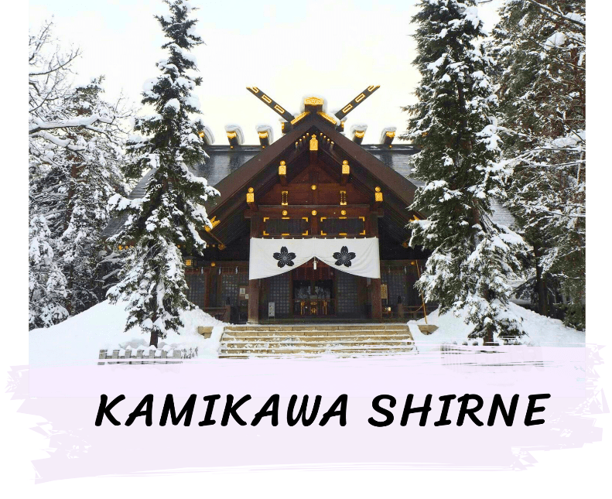

นำท่านสู่ สวนสัตว์อาซาฮิยาม่า (Asahiyama Zoo) เรียกได้ว่าเป็นสวนสัตว์ที่มีชื่อเสียงอย่างมากของฮอกไกโด สิ่งที่ทำให้สวนสัตว์แห่งนี้มีชื่อเสียงมาก ๆ ก็ตรงที่ทางสวนสัตว์อนุญาตให้ผู้เข้าชมได้เข้าชมสัตว์นานาชนิดจากหลากหลายมุมมอง จนกลายมาเป็นเอกลักษณ์สำคัญที่เวลาใครคิดถึงจะต้องนึกถึงที่นี่ก่อนเสมอ โดยไฮไลท์เด็ดของที่นี่นั่นก็คือ “พาเหรด เพนกวิน” โดยทางสวนสัตว์จะให้นักท่องเที่ยวตั้งแถวสองข้างถนนเพื่อรอรับดาราตัวน้อยออกมาเดินโชว์ตัวกัน จุดเริ่มต้นของ เพนกวิน พาเหรด ที่สวนสัตว์นี้ก็คือ พฤติกรรมทางธรรมชาติของเพนกวินที่จะออกเดินไปยังทะเลเพื่อไปหาอาหารเป็นหมู่ ทางสวนสัตว์จึงนำพฤติกรรมนี้ บวกกับความต้องการที่อยากให้เพนกวินได้ออกกำลังกายในฤดูหนาว มารวมกัน และกลายมาเป็นพาเหรดน่ารัก ๆ แบบนี้ ทำให้เราเหมือนได้เข้าไปใกล้ชิดกับฝูงเพนกวิน พากันเดินตามกันเป็นขบวน (ราคาทัวร์รวมค่าเข้าชม) **หมายเหตุ รอบการเดินขบวนพาเหรดของเพนกวินอาจมีการเปลี่ยนแปลง หรือยกเลิก โดยไม่แจ้งล่วงหน้า เนื่องจากสภาพอากาศ เช่น หิมะตกหนัก หรือสภาพอากาศที่จะส่งผลต่อสุขภาพของเพนกวิน**
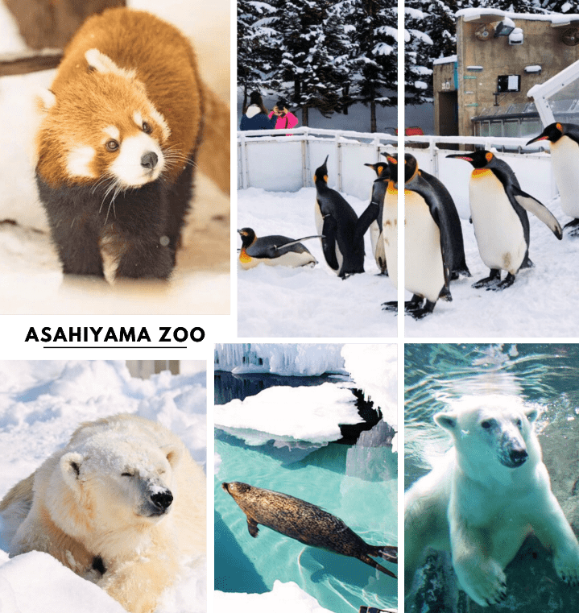

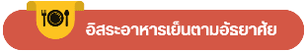

จากนั้นนำท่านสู่ หมู่บ้านราเมนอาซาฮิคาว่า (Asahikawa Ramen Village) แหล่งรวมราเมนเจ้าดังของเมืองอาซาฮิคาว่า ที่คัดสรรร้านยอดนิยมไว้ถึง 8 ร้านในที่เดียว เพลิดเพลินกับการลิ้มลองราเมนสูตรต้นตำรับฮอกไกโด สไตล์ซุปโชยุที่ขึ้นชื่อเรื่องความหอมกลมกล่อม พร้อมเลือกชิมแต่ละร้านได้ตามใจ อีกทั้งยังมีโซนขายของที่ระลึก และพิพิธภัณฑ์เล็ก ๆ ให้ได้เรียนรู้ประวัติราเมนอีกด้วย
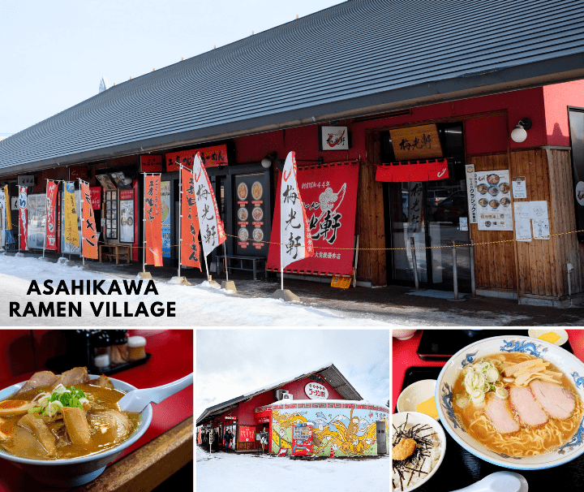

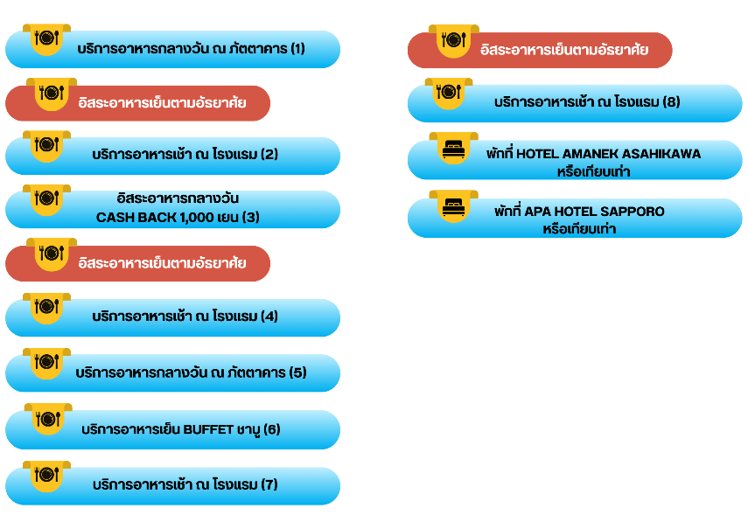

จากนั้นนำท่านกลับสู่ เมืองบิเอะ (Biei) เมืองเล็ก ๆ ที่เต็มไปด้วยทุ่งหญ้าเขียวขจี เนินเขารูปทรงสวยงาม และทิวทัศน์ที่ดูเหมือนภาพวาด จนได้รับฉายาว่า “เมืองแห่งภาพวาด” เพื่อนำท่านสู่ ลานสกีชิกิไซ (Shikisai Snow Land) ลานสกีอาจมีการเปลี่ยนแปลง ถือว่าเป็นที่เล่นสกีที่มีชื่อเสียงของฮอกไกโด ด้วยความที่เป็นลานที่มีพื้นที่กว้างใหญ่ และวิวดีงาม ให้ท่านสนุกสนานกับลานกิจกรรมที่มีบริการอยู่ที่นี่ ทั้งแบบ Snow Raft เรือยางขนาดใหญ่ที่สามารถนั่งเป็นกลุ่ม หรือเดี่ยว ไหลลงจากเนินตามเนินเขาที่กำหนด และยังมี Banana Boat ที่ลากด้วยสโนว์โมบิลที่ลากซิกแซกตามสันเนิน ขับรถเลื่อนบนหิมะด้วย Snowmobile สร้างความสนุกสนานตื่นเต้นได้มากเลยทีเดียว และ Sled สำหรับพาหนะส่วนตัวที่ไหลลงจากเนินสูง เรียกได้ว่าคนจะเป็นมือใหม่หรือโปรก็ต้องสนุกไปกับการเล่นสกีของที่นี่แน่นอนด้วยกิจกรรมสนุก ๆ มากมาย (ไม่รวมค่าเช่าชุดกันหนาว และอุปกรณ์เครื่องเล่น)
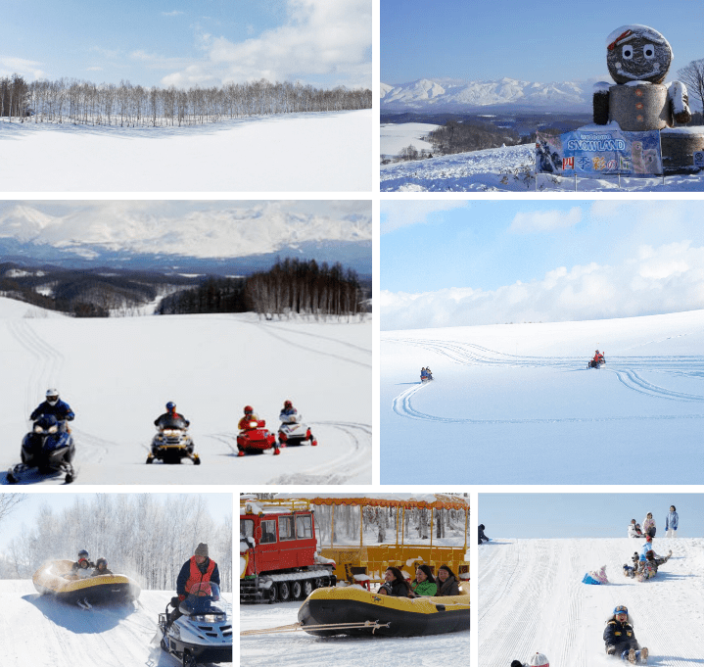

นำท่านสู่ บ่อน้ำสีฟ้าชิโรกาเนะ (Shirogane Blue Pond) บ่อน้ำสีฟ้าอันโด่งดังแห่งเมืองบิเอะ เกิดขึ้นโดยบังเอิญจากการสร้างเขื่อนเบี่ยงเบนทางน้ำเพื่อป้องกันภูเขาไฟโทคาจิระเบิด ทำให้เกิดแร่อลูมิเนียมไฮดรอกไซด์ในน้ำ ซึ่งสะท้อนแสงแดดเป็นสีฟ้าสดใสในฤดูหนาว บ่อน้ำแห่งนี้ถูกปกคลุมด้วยหิมะขาวโพลน ต้นไม้ยืนต้นโผล่พ้นผิวน้ำแข็งสร้างบรรยากาศลึกลับ และเงียบสงบ เสน่ห์เฉพาะฤดูที่งดงามราวภาพวาด เหมาะแก่การถ่ายภาพและชื่นชมธรรมชาติในมุมที่แปลกตา นอกจากนี้ ในช่วงหน้าหนาวยังมีการจัดแสดงไฟสีฟ้าที่บ่อน้ำในยามค่ำคืนในงาน “Shirogane Blue Pond Winter Illumination” ซึ่งถือได้ว่าเป็นอีกช่วงที่น่ามาชมความงามของบ่อน้ำสีฟ้าเลยทีเดียว

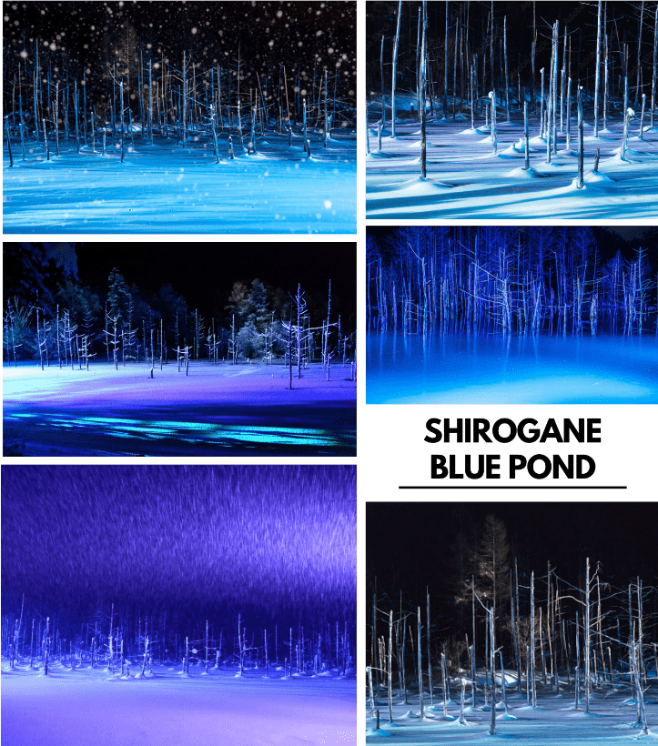

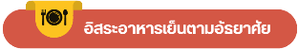

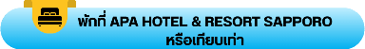

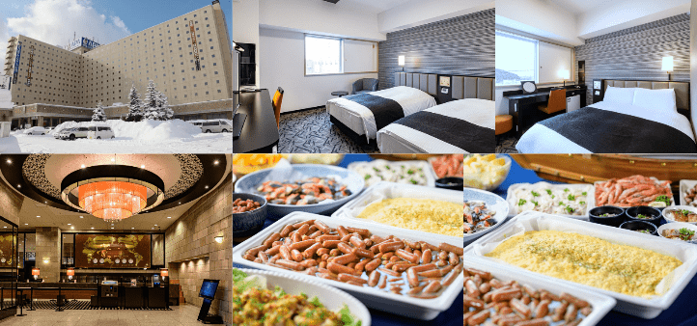

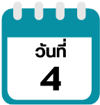
อิสระลานสกี KIRORO-ระฆังแห่งความรัก NISA BELL (ไม่รวมค่า กระเช้า)-เมืองโอตารุ-คลองโอตารุ-ถนนซาไกมาจิ-พิพิธภัณฑ์กล่องดนตรี-ร้านขนม LeTAO-เมืองซัปโปโร-โรงงานช็อคโกแลต ชิโรอิ โคอิบิโตะ

นำท่านเดินทางสู่ KIRORO SKI RESORT อิสระให้ท่านเล่นกิจกรรม ณ ลานสกี KIRORO SKI RESORT ตามอัธยาศัย (ไม่รวมค่าเช่าชุดกันหนาว และอุปกรณ์เครื่องเล่น) ที่นี่มีกิจกรรมทางหิมะให้ท่านเลือกเล่นมากมายไม่ว่าจะเป็น Sled ที่ไหลลงจากเนินสูง ลาน Snow Park ให้เด็ก ๆ เล่นปั้นหิมะ ปาหิมะ ต่อด้วยการนั่ง Snow Raft เรือล่องแก่ง Banana Boat ที่ลากด้วยสโนว์โมบิล ขับรถเลื่อนบนหิมะด้วย Mini Snowmobile อยากจะมันส์ขึ้นไปอีกต้องไปขี่รถ ATV Snow Buggy วิ่งไปบนหิมะหนา ๆ นอกจากนี้ยังมีบริการให้ขับรถสองล้อ Snow Segway และปั่นจักรยานท้าหิมะอีกด้วย หรือจะไปที่ สถานี Gondola/Chair Lift (ไม่รวมค่ากระเช้า) ที่อยู่ด้านข้างโรงแรมเพื่อไปยังยอดเขาด้านบน เพื่อไป สั่นระฆังแห่งความรัก Nisa Bell หรือ Lover’s Bell ระฆังชื่อดังของยอดเขา Asari **หมายเหตุ การเปิดให้บริการของกอนโดล่าขึ้นอยู่กับกำหนดการเปิดปิดของลานสกี และสภาพอากาศ ณ วันเดินทาง**
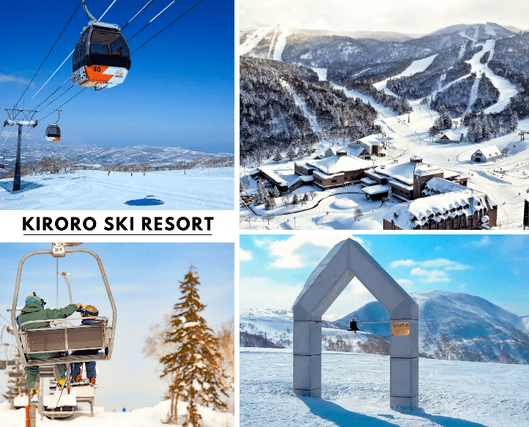

จากนั้นนําท่านเดินทางสู่ เมืองโอตารุ (Otaru) เป็นเมืองท่าที่สำคัญของเกาะฮอกไกโด ด้วยจุดที่ตั้งของตัวเมืองสามารถมองเห็นอ่าวอิชิกะริที่อยู่ด้านหน้า ทัศนียภาพเทือกเขาที่ล้อมรอบงดงามราวกับเป็นเมืองแห่งความฝัน ตัวอาคารบ้านเรือนที่ยังคงอนุรักษ์ตามลักษณะดั้งเดิม นำท่านชม คลองโอตารุ (Otaru Canal) คลองขนาดใหญ่ตัดผ่าใจกลางเมืองโอตารุ เปรียบเสมือนเส้นเลือดใหญ่ที่หล่อเลี้ยงความเจริญของเมืองแห่งนี้ ในอดีตชาวเมือง และพ่อค้าใช้คลองนี้เป็นเส้นทางหลักในการส่งสินค้า และค้าขาย บริเวณตลิ่งจึงเรียงรายไปด้วยโกดังมากมาย คลองแห่งนี้มีความยาวถึง 1,140 เมตรประดับตกแต่งด้วยโคมไฟสไตล์วิคตอเรียนอยู่ทั้งสองฝั่งของถนน จุดที่เคยเป็นคลังสินค้าที่สร้างแนวอิฐดูดิบ ๆ อาร์ต ๆ ของอดีตก็กลายมาเป็นร้านอาหารหรือคาเฟ่ชิค ๆ นับเป็นจุดถ่ายรูปที่นิยมอีกแห่งหนึ่งของนักท่องเที่ยวเลยทีเดียว
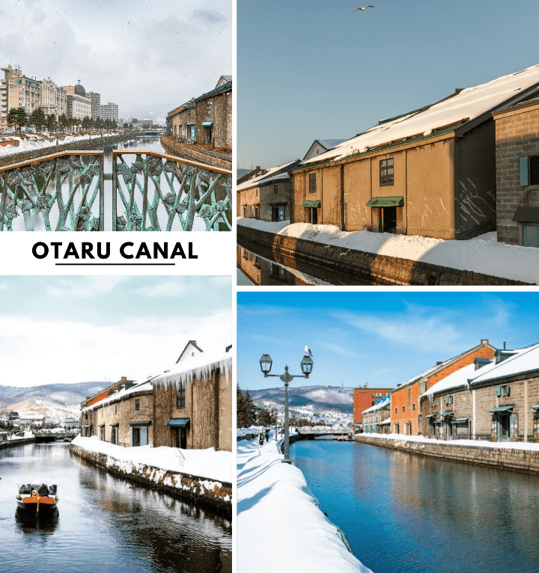

นำท่านสู่ ถนนซาไกมาจิ (Sakaimachi Dori) ถนนสายเก่าแก่ในเมืองโอตารุที่เคยเป็นย่านการค้าสำคัญในอดีต ปัจจุบันเต็มไปด้วยร้านค้า ร้านของฝาก ร้านขนมหวานท้องถิ่น คาเฟ่น่ารัก ๆ และห้ามพลาดกับ ร้าน SA WA WA Otaru ร้านขนมหวานมัทฉะที่โด่งดังและเป็นที่รู้จักในหมู่นักท่องเที่ยวและคนรักชา ให้บรรยากาศคลาสสิกที่ผสมผสานกลิ่นอายญี่ปุ่นและตะวันตก เหมาะแก่การเดินเล่น ถ่ายรูป และเลือกซื้อของฝากสุดประทับใจ
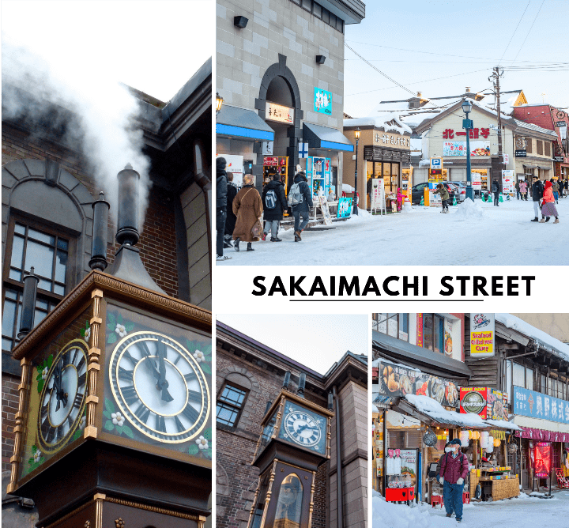

นำท่านชม พิพิธภัณฑ์กล่องดนตรี (Otaru Music Box Museum) ตั้งอยู่ภายในอาคารเก่าเมืองโอตารุ บริเวณด้านหน้าอาคารมีหอนาฬิกาขนาดใหญ่ที่ทางรัฐบาลแคนาดามอบเป็นของขวัญให้กับรัฐบาลญี่ปุ่น ด้านในอาคารมีกล่องเสียงเพลงมากมาย หลากหลายรูปแบบให้ท่านได้เชยชม มีการจัดแสดงกล่องดนตรีโบราณ และหลากสไตล์กว่า 25,000 ชิ้น อีกทั้งยังมีส่วนจัดแสดงตุ๊กตาคาระกุริ (Karakuri dolls) อันเป็นตุ๊กตาแบบดั้งเดิมของยุคศตวรรษที่ 17 ถึงศตวรรษที่ 19 ที่หาดูได้ยากมาก ๆ ให้ได้ชมอีกด้วย ส่วนใครที่ติดใจอยากได้กล่องดนตรีกลับบ้านแล้วละก็ไม่ต้องเสียใจไป เพราะที่นี่ยังมีส่วนที่เป็นร้านจำหน่ายกล่องดนตรีแบบสั่งทำตามใจจะเอาตุ๊กตาตัวไหน สีอะไร เพลงอะไร สั่งได้ไว้เป็นของที่ระลึก แบบไม่เหมือนใครกันอีกด้วย
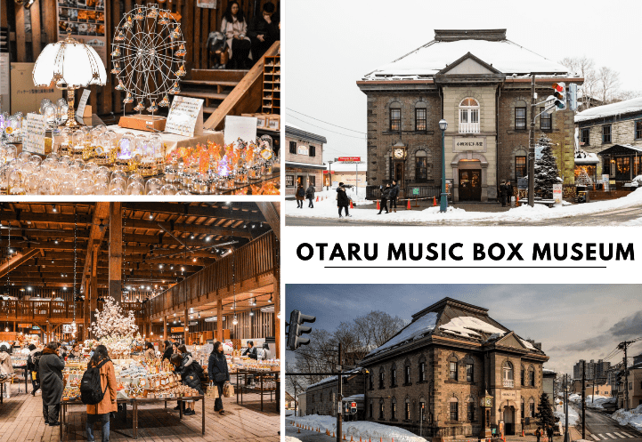

จากนั้นนำท่านสู่ ร้านขนม LeTAO ร้านขนมหวานชื่อดังของเมืองโอตารุ (Otaru) จังหวัดฮอกไกโด จุดแข็งของ LeTAO คือการเลือกใช้เฉพาะวัตถุดิบชั้นเลิศจากฮอกไกโดเท่านั้น ทั้งนม เนย แป้ง ครีมสด และผลไม้ต่างๆ เมื่อรวมกับฝีมือของ พาทิซิเยร์ และเทคโนโลยีระดับโปรแล้ว ทำให้สามารถรักษาความอร่อย ความเข้มข้นหอมมันของชีสเค้ก Fromage Double ได้เป็นอย่างดี (ราคาทัวร์ไม่รวมค่าอาหาร และเครื่องดื่ม)
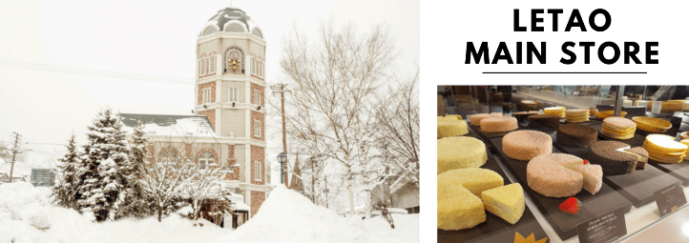

นำท่านสู่ โรงงานช็อคโกแลต ชิโรอิ โคอิบิโตะ (Shiroi Koibito Park) ช็อคโกแลตขึ้นชื่อของเกาะฮอกไกโดภายในบริเวณที่แห่งนี้ ประกอบด้วย ร้านค้า ร้านกาแฟ ร้านอาหาร และพิพิธภัณฑ์โรงงานช็อคโกแลตพร้อมจำหน่ายช็อคโกแลตหลากหลายรูปแบบ เป็นอีกหนึ่งสถานที่ที่สวยงามด้วยตัวตึกเป็นอาคารสไตล์ยุโรปจึงทำให้บรรยากาศนั้นเหมือนหลุดไปเดินอยู่ในเมืองโรแมนติกของยุโรปเลยก็ว่าได้
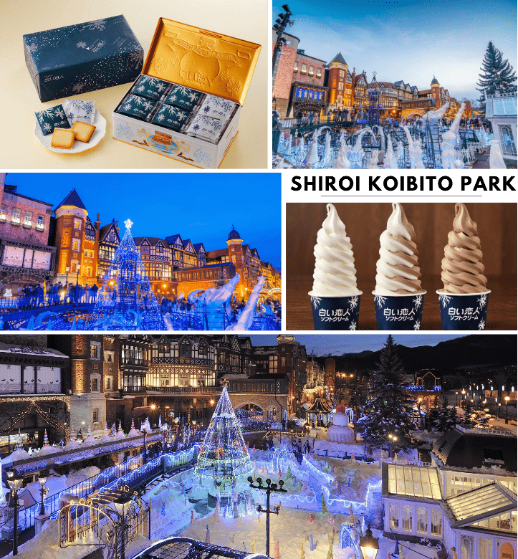

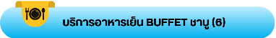

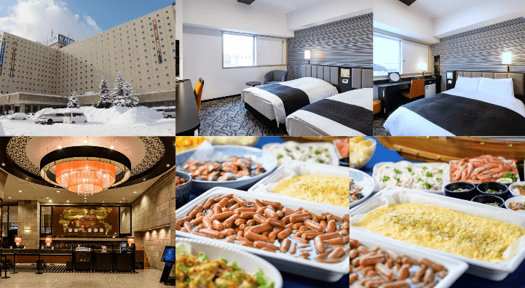

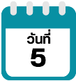
DUTY FREE-ศาลาว่าการเก่าเมืองฮอกไกโด (ด้านนอก)-ตลาดปลาโจไก- อิสระช้อปปิ้งย่านทานุกิโคจิ

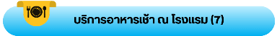

นำท่านสู่ ร้านจำหน่ายของฝากของที่ระลึกปลอดภาษี (Duty Free) ที่อยู่ไม่ไกลจากตัวเมืองซัปโปโร ภายในมีสินค้าลดราคามากมาย ใครที่กำลังมองหาของฝาก เช่น ขนมยอดฮิตที่นักท่องเที่ยวนิยมซื้อ เครื่องสำอางตัวดัง สินค้าที่ระลึกจากญี่ปุ่นก็สามารถหาซื้อได้จากที่นี่ อิสระให้ท่านสนุกสนานกับการช้อปปิ้งอย่างจุใจ
จากนั้นนำท่านสู่ ศาลาว่าการเก่าเมืองฮอกไกโด (Former Hokkaido Government Office) (ด้านนอก) เป็นอาคารที่สร้างขึ้นจากอิฐสีแดงในปี ค.ศ 1888 ในรูปแบบอเมริกันนีโอบาโรก อาคารซึ่งเป็นสัญลักษณ์ของฮอกไกโดแห่งนี้ เป็นสถานที่จัดนิทรรศการทางประวัติศาสตร์ ร้านค้าพิพิธภัณฑ์ ศูนย์ข้อมูลนักท่องเที่ยว และห้องประชุม
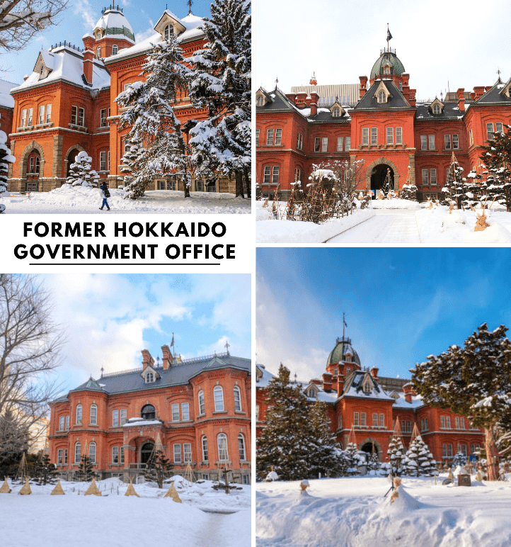

จากนั้นนำท่านสู่ ตลาดปลาโจไก หรือ ตลาดซัปโปโรโจไก (Sapporo Jogai Market) เป็นหนึ่งในตลาดขายส่งที่ใหญ่ที่สุดในเมืองซัปโปโร ทุกเช้าจะมีผัก ผลไม้และของทะเลสด โดยเฉพาะปลาและปู จากทั่วเมืองฮอกไกโดมาส่งที่ตลาดนี้ในตอนเช้าของทุก ๆ วัน นอกจากนี้ยังมีร้านอาหารที่ใช้ของทะเลสดๆเป็นวัตถุดิบหลัก จึงทำให้นักท่องเที่ยว มาเลือกซื้อของทะเลสด ๆ เป็นของฝาก และชิมอาหารทะเลสด ๆ จากร้านอาหารที่นี่อีกด้วย
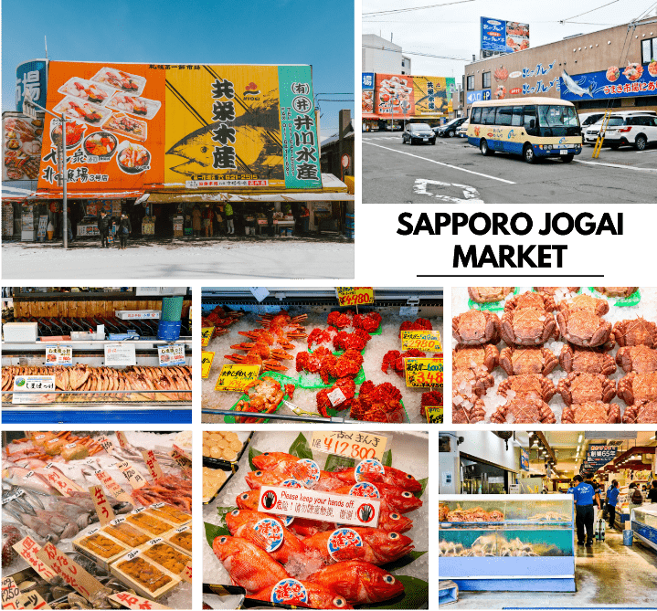

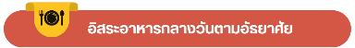

ได้เวลาอันสมควรนำท่านเดินทางกลับเมืองซับโปโร นำท่าน อิสระช้อปปิ้ง ณ ย่านทานุกิโคจิ (Tanuki-koji Shopping Street) ถือว่าเป็นย่านช้อปปิ้งชื่อดังของเมืองซัปโปโร แหล่งช้อปปิ้งในร่ม มีหลังคาคลุมยาวตามแนวถนนยาวกว่า 1 กิโลเมตร โดยสองข้างทางเต็มไปด้วยร้านค้ากว่า 200 ร้าน ทั้งขายของที่ระลึก ขนม ของเล่น เครื่องสำอาง ช็อคโกแลต เสื้อผ้าแฟชั่น ข้าวของเครื่องใช้ต่าง ๆ และร้านอาหารให้เลือกรับประทานมากมายในย่านนี้ อิสระให้ท่านช้อปปิ้งเลือกซื้อสินค้าต่าง ๆ ตามอัธยาศัย
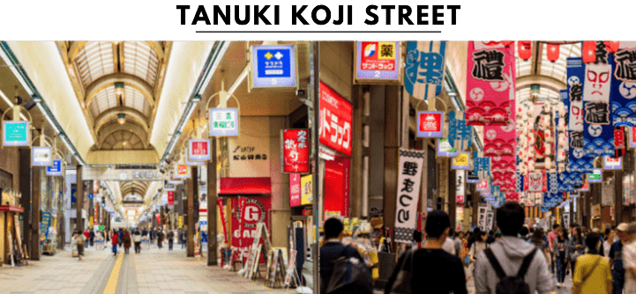

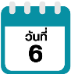
สนามบินนานาชาตินิวชิโตเสะ-สนามบินนานาชาติดอนเมือง

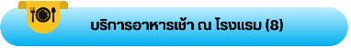

ได้เวลาอันสมควรนำท่านเดินทางสู่ สนามบินนานาชาตินิวชิโตเสะ...
11.55 น. ออกเดินทางกลับสู่ กรุงเทพฯ ประเทศไทย โดยสายการบิน THAI AIRASIA X (XJ)
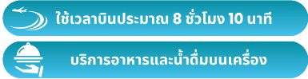
เที่ยวบินที่ XJ 621

18.05 น. คณะเดินทางถึง สนามบินนานาชาติดอนเมือง กรุงเทพฯ โดยสวัสดิภาพและความประทับใจ...
☻☻☻☻☻☻☻☻☻☻☻☻☻☻☻☻
โปรดสอบถามเจ้าหน้าที่ก่อนทำการจองทุกครั้ง
สำหรับลูกค้าท่านที่ไม่ต้องการใช้ตั๋วเครื่องบิน (JOIN LAND)
หักออกจากราคาทัวร์ 7,000.-/ท่าน

